**[0] Нормальные формы.**  
  
**Нормальная форма** – требование, предъявляемое к структуре таблиц в теории реляционных баз данных для устранения избыточных зависимостей между атрибутами.  
  
Существует 7 нормальных форм.  
  
  
  
  
  
Нормализация таблиц – процесс, который приводит наши таблицы к правильному хранению информации.  
  
Первая нормальная форма.

1NF. Каждая запись таблицы содержит только одно значение для каждого из атрибутов.  
  
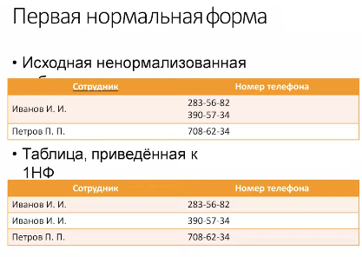

  
  
2NF. Таблица уже находится в 1NF. Любой её атрибут, не входящий в состав первичного ключа, функционально полно зависит от первичного ключа.  
  
  
  
  
3NF. Таблица уже во 2NF. И каждый неключевой атрибут зависит только от первичного ключа.  
  
  
  
  
BCNF. Если таблица уже в 3NF. И при этом отсутствуют функциональные зависимости атрибутов первичного ключа от неключевых атрибутов.  
  
  
  
  
  
